Resource: Animals in the Bible
Animals in the Bible © United Bible Societies, 2025. Adapted from: All Creatures Great and Small: Living Things in the Bible, by Edward R. Hope © 2005 United Bible Societies. This work is licensed under Creative Commons Attribution-ShareAlike 4.0 International (https://creativecommons.org/licenses/by-sa/4.0/).

Animals in the Bible

標題：金錢豹、獵豹（leopard, cheetah）

2.23 標題：金錢豹、獵豹（leopard, cheetah）

經文出處Hebrew 來：נָמֵר (音譯：namer)SNG 4:8, ISA 11:6, JER 5:6, JER 13:23, HOS 13:7, HAB 1:8Hebrew 來：נְמַר (音譯：nemar)DAN 7:6Greek 希：πάρδαλις (音譯：pardalis)REV 13:2, SIR 28:23

討論
金錢豹 (Pixabay)在20世紀之前，金錢豹（學名Panthera pardus ）和獵豹（學名Acinonyx jubatus ）在以色列很常見。豹生活在群山之間，許多河谷的茂密叢林之中，以及約旦河流域。現今，只有極少數豹子仍然生活在尼革夫（南地）和死海沿岸的河谷中。獵豹生活在埃及、以色列地、阿拉伯和敘利亞的半沙漠平原。早在主前幾百年，中東和埃及的人們就已經訓練獵豹來獵捕動物。由於被人不斷獵殺，牠們現今在這些地區已經滅絕。
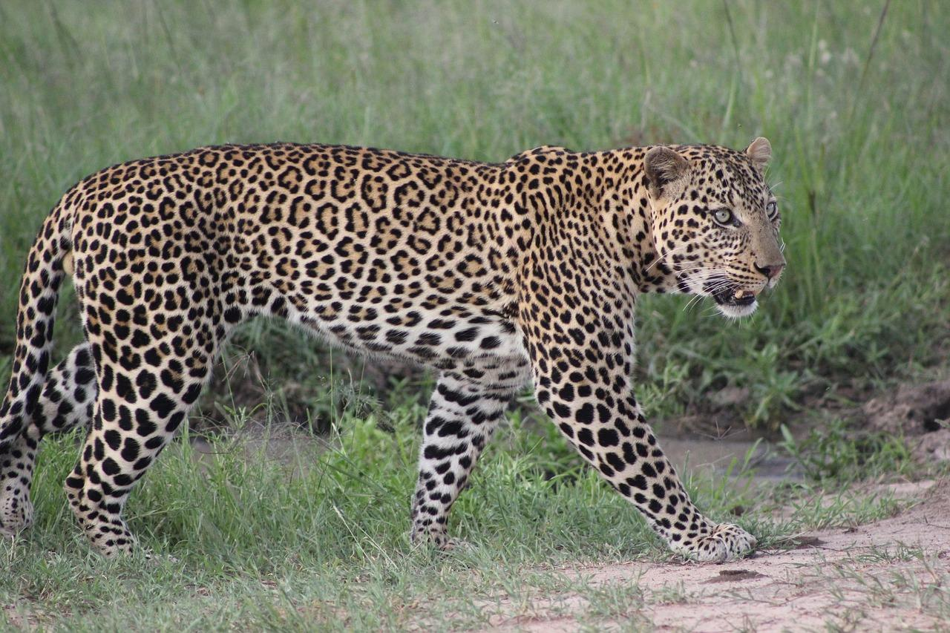
在舊約中，希伯來文namer 和亞蘭文nemar 很可能是指這兩種動物。希臘文pardalis 是指金錢豹。

描述
金錢豹是所有大型貓科動物中分佈最廣的，遍佈亞洲熱帶大陸和非洲。體長約2米（6英呎），呈棕黃色，全身和尾巴上都有黑色的斑點。這些斑點使牠們與灌木叢和樹下的斑駁日影渾然一體。金錢豹極其敏捷，並且這種敏捷和自然偽裝在獵食時得以充分發揮作用。牠們會悄悄尾隨瞪羚、羚羊或鹿（偶爾也會跟蹤山羊或綿羊），直至距離獵物10—15米（30—50英呎）或更近。這時，牠們會突然從隱蔽處衝出，飛撲向獵物。在捕獵猴子和狒狒時，金錢豹的策略稍有不同。牠們會跟著猴子或狒狒爬上樹，把獵物逼到樹枝末端，最終從樹上掉下來，這時金錢豹會跟著跳下樹來，在地上抓住獵物。
金錢豹咬死獵物後，會把獵物帶到樹上或很高的岩石上吃，這可能是為了躲開鬣狗。吃飽後，如果屍體上還有肉，豹子會把屍體留在樹的枝杈中間，稍後再回來吃。唯一的例外是帶著幼崽的雌豹。雌豹會把獵物帶到岩石或木頭下的巢穴裡給幼崽吃，但仍然會把所有剩餘的肉帶到樹上存放。與獅子和獵豹不同，金錢豹不會遠距離追捕獵物。
金錢豹獨自生活和捕食獵物，只有在交配時才聚在一起。幼豹跟著母豹生活，直到能夠獨自捕捉獵物；幼豹通常在一歲時完全獨立。雌豹保護幼崽的意識非常強，因此極其危險。
偶爾，豹子會在出生時全身為黑色（所說的黑豹）。這只是普通的金錢豹，但是發生了很小的基因突變，稱為黑化。
獵豹 (Pixabay)獵豹身上也有斑點，但體型比金錢豹稍小，腿更長。獵豹的兩隻眼睛也各有一條垂直的條紋。和大多數其他貓科動物不同，獵豹不能縮回爪子。獵豹分佈在撒哈拉以南的非洲各地，但數量已經大大減少。在南亞，牠們的數量一度很多，但現在已經寥寥無幾。
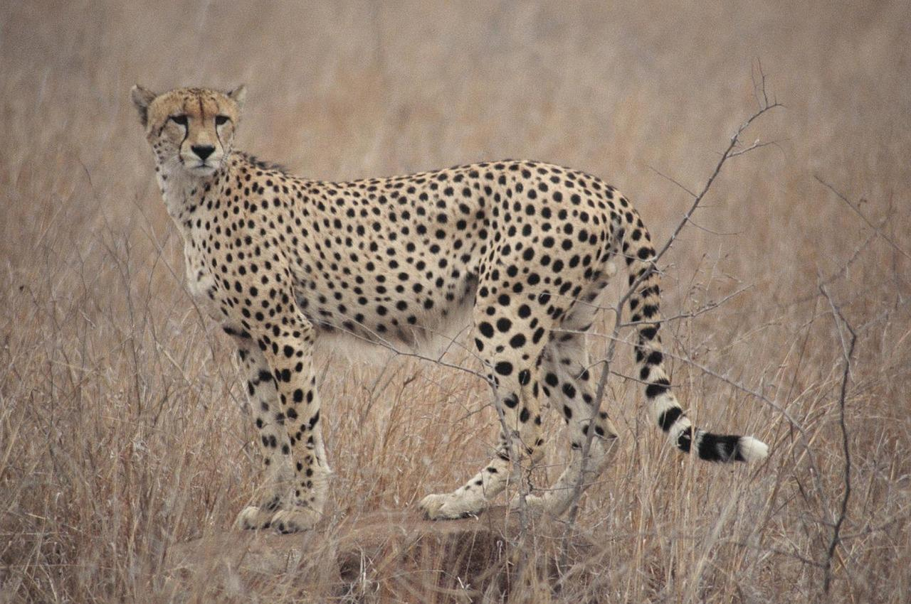
獵豹以小家庭為單位生活和捕食獵物。牠們的奔跑速度非常快，並憑藉這個優勢獵食。獵豹生活在平坦開闊的草原上；跟蹤獵物時，除了草叢和低矮的灌木叢，通常沒有太多的隱蔽物。在悄悄跟蹤獵物到50米（55碼）以內，牠們便突然衝出，以驚人的加速度追上獵物，並咬住對方的咽喉。

特殊意義或象徵意義
在聖經中，豹常常與獅子成對出現，因此象徵著極大的危險。然而，在HAB 1:8 中，namer 是速度的象徵。這更符合獵豹而不是金錢豹，因此，NEB 譯成"hunting-leopards"（「獵豹」）是非常合理的。

翻譯
在知道金錢豹和獵豹的地方，表示「獵豹」的詞可能是HAB 1:8 的最佳選擇。在不知道豹子的地方，可以使用表示美洲豹、山貓、美洲獅、山獅或老虎的詞語。在其他地方，可以使用外來詞，或者按照希伯來文或當地主要語言進行音譯。

